Муниципальное бюджетное учреждение дополнительного образования «Дворец творчества детей и молодёжи имени Добробабиной А.П.
города Белово»

Педагогическая статья
«Активизация познавательной активности детей с помощью технологии выполнения аппликации из соломки»

Исполнитель:
Соловьева Светлана Дмитриевна,
педагог д/о,
рук-ль объединения «Природа и фантазия»

Белово 2019
Содержание
Введение .................................................................................................................. 3
Методы и приёмы активизации познавательной деятельности детей с помощью технологии выполнения аппликации из соломки ………………….. 5
Заключение ……….……………………………………………………………... 11
Список литературы ..………………………………………………………........ 12
Приложения …………………………………….………………………………. 13

Введение
Познавательная деятельность является одной из ведущих форм деятельности ребенка, ключевой в развитии личности, основой прочного усвоения знаний и формирования умения самостоятельно получать знания.
По мнению В.А. Беликова учебно- познавательная деятельность – это элемент целостного процесса обучения, представляющий собой целенаправленное, систематически организованное, управляемое извне или самостоятельное взаимодействие учащегося с окружающей действительностью, результатом которого является овладение им на уровне воспроизведения или творчества системой научных знаний и способами деятельности [1, c. 82].
Актуальность вопроса о повышении познавательной активности детей, а именно повышения их познавательной активности в изучении традиций своего народа, стоит остро. Культура народа – это базовая ценность. Интерес к прошлому, к истории, культуре, быту народа сегодня растёт. В последние годы большое внимание уделяется изучению, угасающих видов народного декоративно – прикладного искусства. В этой связи, особый интерес представляют те виды творчества, которые тесно связаны с художественной обработкой природных материалов – лозы, бересты, рогоза и соломки. Мы в силах собрать по крупицам и сохранить, то духовное богатство, тот опыт, который достался нам в дар от наших далёких предков. Сохранить и передать этот бесценный опыт – задача педагога в работе с детьми по данному направлению деятельности.
Соломенное ремесло – один из видов народного творчества, который призван расширить знания учащихся о традиционных ремёслах своего народа. Традиции в обработке соломы – составляющая часть культуры в обработке природных материалов. И как часть данного культурного пласта, знания о технологии обработки соломки должны передаваться из поколения в поколение, чтобы не быть утраченными впоследствии.
Цель: выявление основных методов, активизирующих познавательную деятельность детей с помощью выполнения аппликации из соломки.
Задача: представить опыт использования основных методов работы, активизирующих познавательную деятельность детей на примере занятий по темам: «Знакомство с Соломенным царством», «Технология обработки соломки», «Мозаика из соломки» в процессе изучения раздела «Технология выполнения аппликации из соломки» программы «Природа и фантазия».
В работе «Активизация познавательной активности детей с помощью технологии выполнения аппликации из соломки» представлена информация о эффективных методах и приёмах необходимых педагогу для повышения познавательной активности учащихся на занятиях по разделу «Технология выполнения аппликации из соломки». Данный материал будет актуален педагогам, работающим по декоративно-прикладному направлению в учреждениях ДОД, а также может представлять интерес для учителей школ, преподающих предмет «Технология», курсы внеурочной деятельности.

Методы и приёмы активизации познавательной деятельности детей с помощью выполнения аппликации из соломки
Рассмотрим один из методов и приёмов активизации познавательной деятельности детей это использование информационно-компьютерных технологий.
На занятиях творческого объединения «Природа и фантазия» ребята учатся выполнять поделки из соломки. Красота и неповторимость природных материалов привлекает и притягивает детей, ведь они познают мир, и познавательный интерес ребят на первом этапе знакомства с этим замечательным ремеслом, следует начать именно с рассказа об нём, как о самобытном искусстве мастеров родного края. Знакомство начинаю с рассказа о традициях славянских народов в данном виде творчества. Презентации, в которых иллюстрирую данную тему, являются одним из методов повышения познавательной активности детей уже на первом этапе знакомства с данным видом творчества. Ребятам демонстрируются фотографии предметов обихода, одежды, которые умели изготавливать мастера далёких времён. Дети видят на слайдах презентации как выглядели обереги и игрушки, выполненные из соломки. Затем следует подробный рассказ о декоративных свойствах природного материала – соломка. Например, демонстрируя аппликации из соломки, я обращаю внимание на то, что аппликации из этого замечательного материала необычайно привлекательны - они отливают золотом. Затем задаю ребятам вопрос о том, почему же так происходит? Ребята выдвигают различные версии, и мы вместе приходим к выводу о том, что солома имеет глянцевую поверхность. Затем я более подробно останавливаюсь на данном декоративном свойстве и отмечаю, что благодаря тому, что соломка имеет продольно расположенные волокна и они максимально отражают свет только в одном положении. А составленная из элементов, находящихся под разными углами по отношению к свету аппликация, передавая его неповторимую игру, блестит как золото. Затем задаю вопрос ребятам о том, хотели бы они побывать в роли мастеров, которые своими руками создадут такие удивительные по красоте работы. Конечно, всем хочется попробовать свои силы в работе с таким необычным материалом. И тогда я активизирую детей на следующий познавательный момент. Я показываю стебель злакового растения и спрашиваю ребят, о том можно ли не обрабатывая стебель, наклеить его на основу и тем самым выполнить изображение. По итогу рассуждений приходим к выводу, аппликативное изображение, складывается из набора деталей, каждая деталь которой выполняется путём наклеивания на неё соломенных лент.
Рассмотрим один из методов и приёмов активизации познавательной деятельности детей, осуществляемый с помощью проведения опытов.
В рамках изучения темы «Технология выполнения аппликации из соломки», ребята знакомятся с видами злаковых культур, узнают о способах сбора, хранения, обработки, сортировки соломки. Изучают способы окрашивания и тонирования соломенных лент. Учатся выполнять эскизы к аппликациям, самостоятельно выполнять детализацию эскиза, переснимать детали изображения на кальку, наклеивать соломенные ленты переходя от тона к тону, последовательно наклеивать детали аппликации на основу и оформлять работу, используя соломенные ленты.
Основными методами формирования познавательной активности, являются: проблемный и частично-поисковый. Метод проблемного обучения разработан философом, психологом и педагогом Джоном Дьюи в начале двадцатого столетия. Сегодня под проблемным обучением понимается такая организация учебных занятий, которая предполагает создание под руководством учителя проблемных ситуаций и активную самостоятельную деятельность учащихся по их разрешению [3, с. 38].
Например, перед ребятами ставится проблема: «Как получить соломенную трубочку из стебля злакового растения?». Разрешение проблемы – вырезать часть стебля, отсекая нижнюю часть стебля и колос. Но отсечь часть стебля можно и включив в него междоузлия, которые закрывают отверстия трубочки с обеих её сторон. И эта часть стебля будет являться не трубочкой, а палочкой, так как она не будет иметь отверстия внутри себя. Эти отверстия необходимы для того, чтобы при варке трубочек в воде, она свободно в них перемещалась, и трубочки, по итогу варки, не потеряли цвет. Что же следует сделать? Ребята делают вывод: «Следует отрезать часть стебля между узлами». Подводя итог, говорю, что именно отрезая часть стебля между узлами, мы получаем соломенную трубочку, а не палочку. И эта трубочка является заготовкой для будущей соломенной ленты.
Частично-поисковый метод или метод эвристической беседы является одним из методов проблемного обучения. Использование данного метода также способствует развитию познавательной активности. Для активизации познавательной деятельности младших школьников также может использоваться проектно-исследовательский метод, который не только повысит интерес и познавательную мотивацию, но и создаст оптимальные условия для формирования познавательных УУД. С этой целью необходимо поставить младшего школьника в такие условия, при которых он самостоятельно откроет для себя известное в науке. Формирование навыков исследовательской деятельности, конечным продуктом которой становится рождение нового знания, новой идеи, закладывается уже в начальной школе. Эта концепция лежит в основе Федерального государственного образовательного стандарта среднего общего образования второго поколения, согласно которому поставлена задача развития проектного, исследовательского типа мышления школьников [2, с. 85].
Использование частично-поискового метода в рамках изучения темы «Обработка соломки», применяю следующим образом: Перед ребятами ставится задача опытным путём проверить каким способом следует прогладить соломенную ленту утюгом до полного высыхания. В данном опыте рассматриваем два способа проглаживания соломки. Пробуем начинать проглаживание ленты начиная с глянцевой стороны, продолжив проглаживание с тыльной стороны, затем выполняем действия наоборот – начинаем проглаживание соломенной ленты с тыльной стороны, заканчиваем проглаживание по её глянцевой поверхности. Вопрос: «С помощью какого способа проглаживания соломенной ленты, удалось её высушить быстрее?». Проделав два опыта, ребята делают вывод, что целесообразно начинать проглаживание с тыльной стороны ленты, так как тыльная сторон ленты содержит волокна, пропитанные водой, которую нам, собственно и следует испарить утюгом с её поверхности, а глянцевая сторона в таком проглаживании не нуждается. На основе проведённого опыта делаем вывод – проглаживание утюгом соломенной ленты выполняется с её тыльной стороны. Таким образом, обучение протекает в виде разрешения проблемной ситуации или ситуаций, создаваемых в процессе обучения специально.

Рассмотрим выполнение заданий на развитие мышления и воображения один из методов и приёмов активизации познавательной деятельности
Каждый ребенок пробует свои силы в таком увлекательном занятии как Мозаика из соломки. Занятие мозаикой приносит детям радость и удивление – они с восторгом наблюдают, как из кусочков соломки ими создаются интересные декоры на предметы интерьера, а также образы растений, животных, и небольшие коллажи. Ребятам очень нравиться составлять изображение из разных по форме и фактуре материалах. Творческий процесс в мозаике недолог. За небольшой промежуток времени дети могут увидеть результат своего труда. На занятиях по теме «Мозаика из соломки», которые посвящены изучению геометрического орнамента, дети учатся видеть геометрические образы в окружающей обстановке, комбинировать фигуры, изображать их на эскизе, выполнять в необходимых случаях измерения, что-то чертить от руки. Детям даются задания и частично-поискового характера, решение которых они находят самостоятельно, тем самым открывая новые для себя знания и способы их добывания.
Варианты заданий по теме «Мозаика из соломки» могут быть следующими:
- Раздели фигуры на группы;
- Найди «лишний» эскиз;
- Найди коричневую соломенную ленту длиннее светло-коричневой, светло-коричневую длиннее желтой, а желтую равную белой;
- Найди закономерность и выложи из соломенных лент фигуры;
- По какому принципу объединили данные фигуры и др;
- Придумай и нарисуй эскиз из геометрических фигур. Составь геометрическое описание своего эскиза;
- Надень воображаемые волшебные очки, через которые мы видим всё вокруг нас только в виде треугольников (квадратов и т.д.), нарисуй, что у тебя получилось;
- Обведи данную фигуру и дорисуй так, чтобы получился какой-то предмет.
- Сколько на эскизе треугольников? (или других геометрических фигур?);
- Чем отличаются эскизы;
- Раскрась участки эскиза, на которых ты встретишь такие фигуры; (предоставляется эскиз, изображение которого отчасти составляют эти фигуры);
- Дорисуй детали эскиза так, чтобы они были одинаковыми;
- Продолжи линию узора.
Методические приёмы активизации познавательной деятельности подробно описаны доктором педагогических наук И. Ф. Харламовым. С целью развития познавательной активности учащихся доктор педагогических наук Иван Фёдорович Харламов считает целесообразным применение следующих приемов:
– побуждение учащихся к анализу приводимых примеров и фактов и самостоятельному формированию теоретических выводов, правил, понятий.
– выделение учащимися важнейших положений и вопросов, а также осмысление их логической последовательности в содержании излагаемого материала.
– постановка задач по сравнению с изучаемыми фактами и примерами и выделение в них существенных признаков, позволяющих делать теоретические обобщения.
– умение учителя насыщать изложение ярким фактическим материалом, интересными деталями, меткими афоризмами и замечаниями, которые придают обучению увлекательный характер.
– использование наглядных и технических средств обучения [4, с. 81].
В работе представлен план-конспект занятия по теме: «Аппликация из соломки «Тюльпан», которое включает подробное описание иллюстрирование этапов работы и иллюстрированием этапов работы над аппликацией педагогам дополнительного образования, учителям технологии для проведения занятий в рамках изучения темы «Обработка природных материалов» (Приложение 1-5).

Заключение
Развитие высокого уровня познавательной активности детей является результатом не только применением в обучении соответствующих достижению данной цели методов и приёмов организации учебно-познавательного процесса, важен также индивидуальный подход к ребёнку, положительный эмоциональный комфорт на занятии, создание ситуации успеха, и творческой атмосферы. Использование данных заданий, позволяет провести занятия по данной тематике нестандартно, увлекательно, интересно, что в свою очередь, способствует пробуждению интереса к соломенному ремеслу как виду декоративно- прикладного творчества. Опыт по выполнению таких заданий безусловно способствует развитию познавательной активности детей.

Список литературы

1. Беликов, В. А. Образование. Деятельность. Личность Монография [Текст]
/ В. А. Беликов. – М.: Академия Естествознания, 2010. – 164 с.
2. Богданова, Е. Н. Социальное и финансовое образование младших школьников [Текст] / Е. Н. Богданова, Т. В. Гусева // ПНИО. - 2014. – № 4(10). – С.85 – 87.
3. Махмутов, М. И. Организация проблемного обучения в школе [Текст]: Книга для учителя / М. И. Махмудов. – М.: Просвещение, 1977. – 80 с.
4. Харламов, И. Ф. Педагогика. Краткий курс [Текст] / И. Ф. Харламов. - Минск: Изд-во Университетское, 2002. — 560 с.

Приложение
Приложение 1

Технология выполнения аппликации из соломки «Тюльпан»
/занятие/
Цель: - учить выполнять аппликацию из соломки «Тюльпан».
Задачи:
Обучающая: - учить наклеивать соломенные ленты на кальку;
Развивающая: - развивать навыки работы с соломкой;
Воспитывающая: - интерес к работе с природным материалом – соломка,
как виду декоративно-прикладного творчества;
- воспитывать аккуратность в работе над аппликацией.
Тип занятия:
Занятие комбинированное
Продолжительность: 45 минут
Используемое оборудование:
Наглядный материал, инструменты и материалы для педагога:
- колос;
- соломенные трубочки;
- соломенные ленты;
- технологические карты (15 шт.);
- образцы готовых аппликаций;
- выставка работ из соломки;
- калька с размеченными деталями (15 шт.);
- картон /формат А4/4, 15 шт./ с размеченным контуром тюльпана;
- эскизы цветка «Тюльпан» /формат А4/4, 15 шт./
Инструменты и материалы для учащихся (Приложение 3)
- лист белой бумаги (под кальку);
- ножницы;
- клей «ПВА»;
- кисть для клея;
- каретка для клея;
- салфетка;
- пресс (любые тяжелые предметы);
- соломенные ленты.
План занятия:
- Орг.момент;
- Актуализация знаний;
- Объяснение темы занятия;
- Практическая работа;
- Контроль и оценка знаний;
- Подведение итогов;
7. Рефлексия.

Ход занятия:
1. Организационно – мотивационный этап
Здравствуйте, ребята! Сегодня на занятии мы продолжим знакомится с замечательным природным материалом – соломкой.
Обратите внимание на нашу выставку работ. Здесь представлены работы из соломки.
2. Актуализация знаний
Чем привлекает нас природный материал – соломка?
Учащиеся отвечают на вопрос
Природный материал – соломка привлекает нас тем, что в солнечных лучах, дает золотой отлив.
Так что же такое соломка?
Учащиеся отвечают на вопрос
Соломка – это стебель злакового растения, например, пшеницы.
Педагог демонстрирует стебель пшеницы.
Если внимательно рассмотреть лепесток цветка, педагог демонстрирует панно из соломки «Воспоминание о лете», то мы увидим, что он состоит из соломенных лент (Приложение 1).
Педагог демонстрирует соломенные ленты
Как же нам получить соломенные ленты?
Учащиеся отвечают на вопрос
Соломенные ленты, мы получаем из соломенных трубочек.
Педагог демонстрирует соломенные трубочки
Как мы получаем соломенные трубочки из стебля злакового растения?
Учащиеся отвечают на вопрос
Соломенные трубочки мы получаем, отрезав часть стебля между «узлами» стебля колоса.
Что нужно сделать с соломенными трубочками перед тем как мы приступим к разрезанию и проглаживанию их утюгом?
Учащиеся отвечают на вопрос
Трубочки следует отварить в кипящей воде, чтобы они стали мягче.
Как разрезают соломенную трубочку перед проглаживанием?
Учащиеся отвечают на вопрос
Соломенную трубочку разрезают по вдоль.
Как проглаживают разрезанную соломенную трубочку?
Учащиеся отвечают на вопрос
Разрезанную соломенную трубочку проглаживают утюгом с обеих сторон до полного высыхания воды.
Педагог демонстрирует соломенные ленты

- Объяснение темы занятия
Ребята, сегодня на занятии мы будем выполнять аппликацию из соломки «Тюльпан».
Педагог демонстрирует готовую аппликацию (Приложение 2)
Перед тем как начать работу, давайте рассмотрим технологические карты,
на которых показаны этапы выполнения аппликации из соломки «Тюльпан».
Проследим эти этапы (Приложение 4)
1-ый этап:
- наклеивание соломенных лент на кальку;
2-ой этап:
- калька, с наклеенными на детали соломенными лентами, помещается
под пресс;
3-ий этап:
- вырезание деталей их кальки;
4-ый этап:
- наклеивание деталей на основу в соответствии с номерами;
5-ый этап:
- оформление работы в рамку.
Проверка наличия инструментов и материалов
А теперь давайте проверим, все ли инструменты и материалы для работы есть у вас на столе: лист белой бумаги, ножницы, кисточка, клей «ПВА», каретка для клея, салфетки, калька, соломенные ленты.
Инструктаж по технике безопасности
Игра «Вопрос-Ответ»
Мешочек с вопросами по технике безопасности передаётся от парты к парте. Ребята, сидящие за партой /в паре/ должны, посоветовавшись дать ответ на вопрос.
Вопросы:
- Как нужно работать с ножницами?
- А как нужно работать с клеем?
Играя, учащиеся отвечают на вопросы

4. Практическая работа
Перед каждым из вас на столе лежит калька с размеченными ранее деталями. Калька - прозрачная бумага, поэтому, размеченный контур детали и цифру, мы можем видеть с обратной её стороны даже тогда, когда наклеим на её соломенные ленты. Именно для этого она и нужна. С помощью соломенных лент, мы выполним детали для аппликации «Тюльпан».
Правильно наклеенные соломенные ленты, наилучшим образом отразят падающий на них свет, поэтому наклеивать соломенные ленты мы будем по размеченным на деталях направлениям. Это 2 штриха, которые указывают, в какую сторону нужно приклеить соломенную ленту.
Педагог демонстрирует кальку с готовой деталью.
Соломенная лента должна перекрывать деталь полностью, чтобы, из полученного соломенного «коврика», мы смогли вырезать деталь, и она получилась бы цельной, без сколов.
Педагог демонстрирует как, по размеченным направлениям, наклеить соломенные ленты, так чтобы они перекрыли деталь полностью.
- Отмеряем соломенную ленту по детали, так, чтобы она перекрывала её полностью;
- отрезаем ножницами соломенную ленту нужной длины;
- смазываем клеем /клея берём немного, для того чтобы он не просочился за края соломенной ленты при наклеивании её на кальку/.
Средний лепесток тюльпана выполняем соломенными лентами самого светлого тона. Для боковых лепестков подбираем соломенные ленты жёлтого тона. Листья тюльпана выполняем, подбирая соломенные ленты коричневого тона.
Первую ленту наклеим по размеченным направлениям посередине детали /ориентируясь на уже наклеенную ленту, следующие ленты клеить будет проще/.
Соломенные ленты наклеиваем на детали по указанным направлениям.
Педагог демонстрирует способ наклеивания соломенных лент на деталь.
Кальку с заготовками кладём под пресс. Пресс – это любые тяжёлые предметы. В нашем случае, это книги.
Сейчас у нас есть время отдохнуть.
Физ. Минутка
А теперь, ребята, встать,
Руки медленно поднять.
Пальцы сжать, потом разжать.
Раз - подняться, подтянуться.
Два - согнуться, разогнуться.
Три - в ладоши три хлопка, головою три кивка.
На четыре - ноги шире.
Руки вниз и так стоять.
Пять - руками помахать.
Наклонитесь вправо, влево.
И беритесь вновь за дело.
А на шесть - вам за стол тихонько сесть.

Практическая работа
- Вынимаем детали из-под пресса.
Если где-то отклеилась соломенная лента, нужно подклеить, а если все в порядке, то детали можно вырезать.
- Вырезаем детали.
Детали вырезаем аккуратно, по контуру не сгибаем деталь, чтобы не сломать на ней соломенные ленты/.
- Наклеиваем детали аппликации на основу в соответствии с номерами, указанными на эскизе;
- оформляем работу в рамку из соломенных лент.
Потребуется 4 длинных соломенных ленты близких по оттенку цвета.
Соломенные ленты обравниваем с торца, аккуратно отрезав неровный край.
Приклеиваем на основу, отступая от края 5 мм, сначала по левой и правой стороне, а затем сверху и снизу.
- Помещаем готовую аппликацию под пресс.
И у нас появилось время немного отдохнуть и сделать пальчиковую гимнастику.
Пальчиковая гимнастика
Наши алые цветы (плавно разжимают кулачки.)
Распускают лепестки,
Ветерок чуть дышит, (машут перед собой руками.)
Лепестки колышет.
Снова алые цветки
Закрывают лепестки, (плавно сжимают пальцы.)
Тихо засыпают, (плавно опускают руки на стол.)
Головой качают.

5. Контроль и оценка знаний
Ребята, покажите работы друг другу. Очень интересно узнать, как получилась работа у твоего товарища. А теперь каждый из вас должен оценить свою работу.
Напоминаю, что работу мы оцениваем по следующим пунктам:
- Аккуратность выполнения деталей:
соломенные ленты наклеены на детали плотно друг к другу, детали вырезаны чётко по контуру, лишний клей не испачкал основу;
- Соблюдение последовательности наклеивания деталей:
детали аппликации наклеены последовательно, в соответствии с номерами
Что лучше удалось в аппликации?
правильно:
-наклеить соломенные ленты?
- вырезать детали?
- наклеить детали?
- Есть ли ошибки работе?
неправильно:
- наклеены соломенные ленты?
- вырезаны детали?
- наклеены детали?
- Как нужно было сделать?
- соломенные ленты наклеить на детали плотно друг к другу;
- детали вырезать чётко по контуру;
- не испачкать лишним клеем основу.
А теперь, ребята, каждый из вас оценит результат своей работы.
Он может быть оценен как:
- отличный,
- хороший,
- удовлетворительный

6. Подведение итогов
Заключительные вопросы по пройденному материалу
Итак, ребята, подведём итог нашего занятия. Давайте вспомним:
1. С каким природным материалом вы работали на сегодняшнем занятии.
2. Как называлась бумага, на которую мы наклеивали соломенные ленты?
3. При наклеивании соломенных лент, что вы учитывали?
4. Помогли ли вам правильно собрать аппликацию номера на деталях?
Закончить наше занятие я хотела замечательным стихотворением поэтессы Алёны Полетаевой «Тюльпан»
На голове цветка – тюрбан
Бутоны раскрывает.
Мне снилось, что один тюльпан,
Дюймовочку скрывает!
И сон закончился, когда,
Проверить я хотела…
И в каждый наш цветок тогда,
Внимательно глядела.
Но, пчёлок только и жучков,
Я там нашла внутри цветков!
Как маленькие чаши,
Цвели тюльпаны наши!
7. Рефлексия
- Ребята! В ваших руках оказался прекрасный цветок! Сегодня вы сами побывали себя в роли мастеров, которые превращают природный материал – соломку в произведения искусства. Я надеюсь, что вы получили удовольствие от своей работы и порадовались красоте цветка! Вы уже оценили свою работу, а теперь вам, ребята, предстоит оценить своё настроение от выполнения самой работы. Сейчас вы изготовите ещё один цветок. Это цветок вашего настроения! Оцените насколько понравилось вам быть в роли народных мастеров. Цвет лепестка вы выберите таким образом:
- если ты заинтересовался данным видом народного творчества, и хотел бы освоить технику выполнения аппликации из соломки достаточное хорошо, то наклей на наш цветок лепесток голубого цвета;
- если тебе было интересно познакомится с данным видом народного творчества, и ты с удовольствием выполнял сегодня задание, то наклей на цветок лепесток синего цвета;
- если тебя не заинтересовал данный вид народного творчества, и ты не хочешь знакомится с ним дальше, то наклей на цветок лепесток фиолетового цвета.
Ребята! Спасибо за радость, которую вы доставили своими поделками друг другу и, конечно, себе! Возможно вы подарите свои аппликации родным или друзьям – это будет прекрасным подарком, так как он сделан своими руками и в неё вы вложили частичку своей души. Ваши замечательные работы также могут украсить выставку творческих работ! Мы встретимся на других занятиях и научимся выполнять и многие другие интересные аппликации из замечательного природного материала - соломка!
До следующей встречи!

Приложение 2
Панно из соломки

Панно из соломки
«Воспоминание о лете»

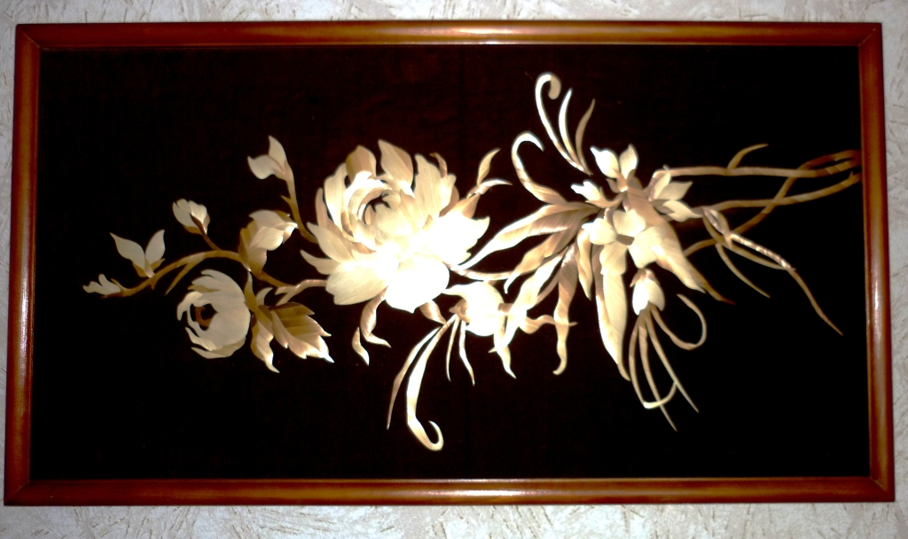

Приложение 3
Аппликация из соломки
«Тюльпан»

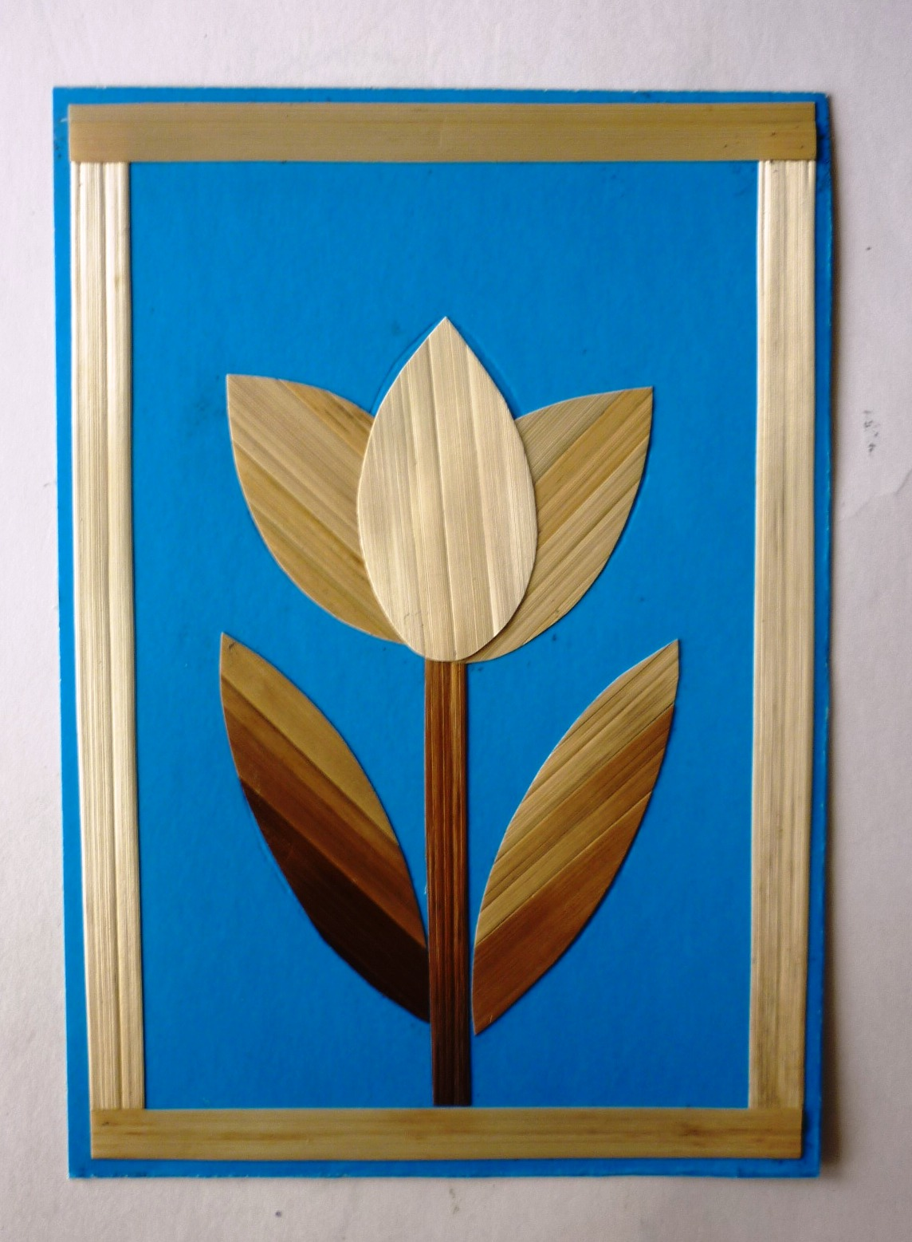

Приложение 4
Инструменты и материалы для работы

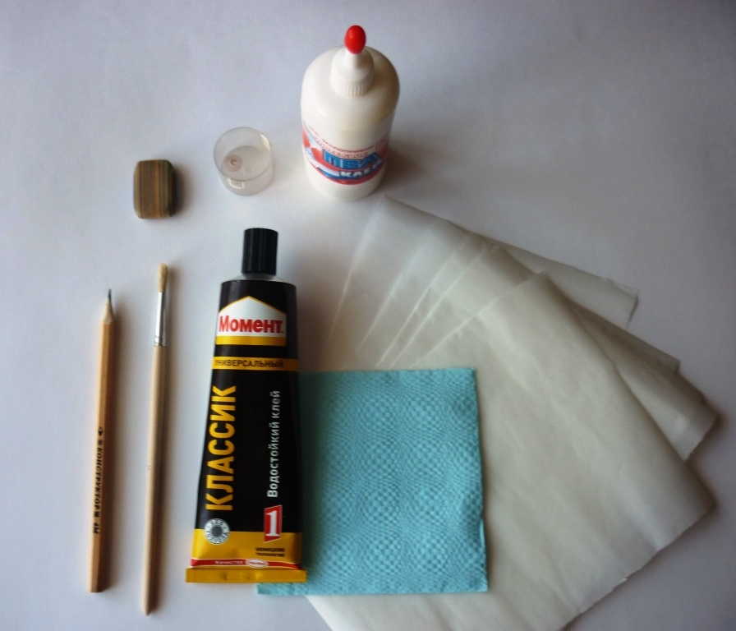

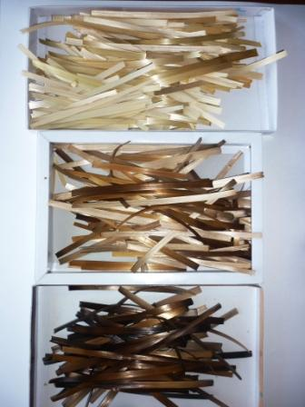

Приложение 5
Основные этапы выполнения аппликации «Тюльпан»

1-ый этап:
- наклеивание соломенных лент на кальку
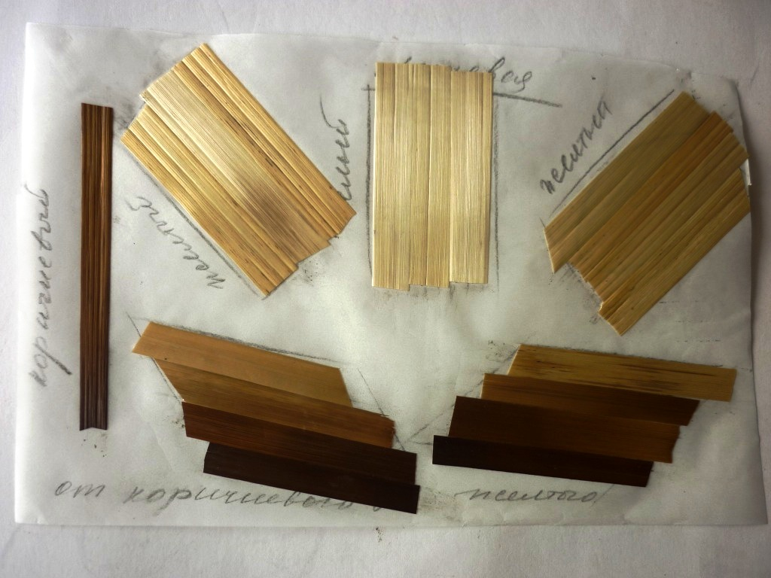

2-ой этап:
- калька с наклеенными на детали соломенными лентами, помещается под пресс.
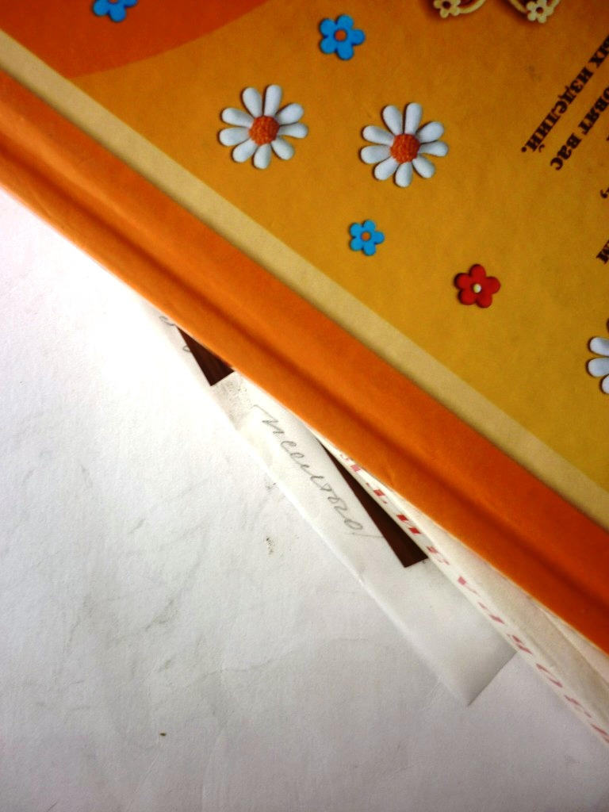

3-ий этап:
- вырезание деталей их кальки;

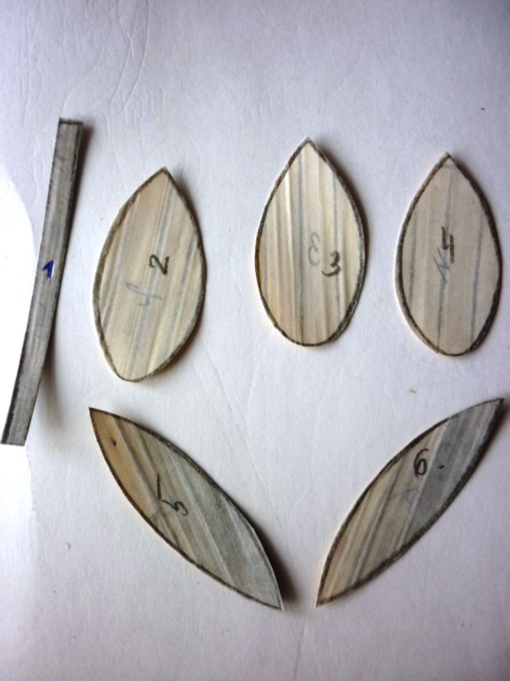

4-ый этап:
- наклеивание деталей на основу в соответствии с номерами.

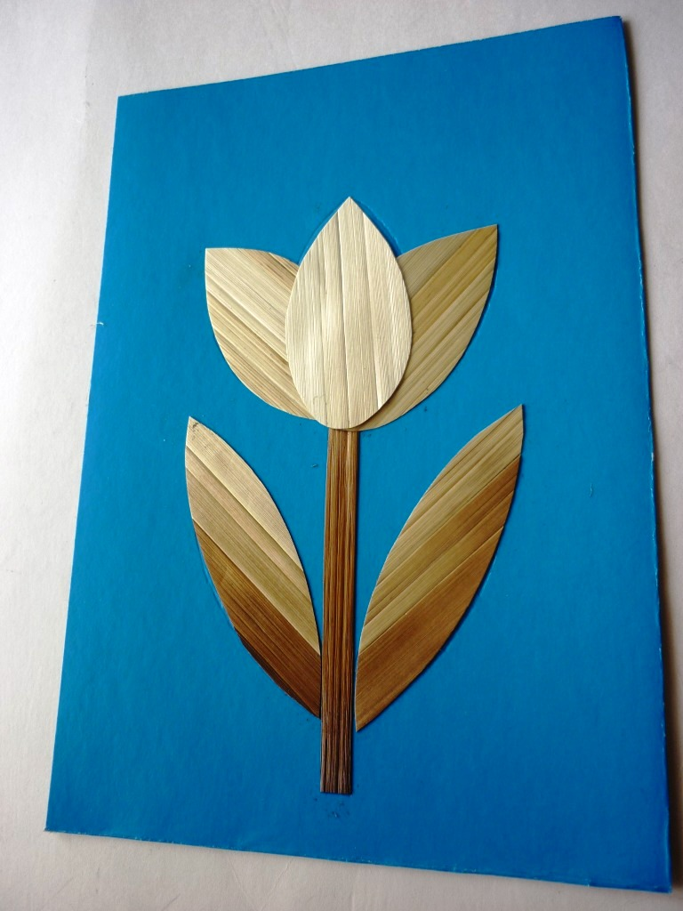

5-ый этап:
- оформление работы в рамку.


